学号
密级

毕业论文

太阳能路灯研究

学 院： 电子信息工程学院
专 业： 电子科学与技术
姓 名：
指导老师：

二○一一年五月

BACHELOR'S DEGREE THESIS
OF WUHAN UNIVERSITY

Solar street lamps research

College ：School of Electronic and information Engineering
Subject ： Electronic science and technology
Name ：
Directed by ：

May 2011

郑 重 声 明

本人呈交的学位论文，是在导师的指导下，独立进行研究工作所取得的成果，所有数据、图片资料真实可靠。尽我所知，除文中已经注明引用的内容外，本学位论文的研究成果不包含他人享有著作权的内容。对本论文所涉及的研究工作做出贡献的其他个人和集体，均已在文中以明确的方式标明。本学位论文的知识产权归属于培养单位。

本人签名：
日期：

摘 要
本文设计了一种具有时控和光控相结合的太阳能路灯控制器，利用单片机STC12C2051和时钟芯片DS1302控制路灯照明时间，利用低功耗的数据存储器AT24C02存储路灯点亮和熄灭时间，利用光敏电阻实现光电控制。傍晚光线暗时控制器自动接通路灯电源，深夜行人少时根据设置的时间熄灭路灯，早上再自动接通电源点亮路灯、天亮后自动关断。文中详细分析了控制器的电路组成和工作原理，简述了控制器的调试过程。
太阳能路灯由太阳能电池、蓄电池、高亮度LED, 控制器等部件组成，减少噪声污染：太阳能路灯运动部件很少，基本没有噪声。太阳辐射能是取之不尽、用之不竭的,是人类能够自由利用的能源。在世界能源短缺、环境污染日益严重的今天，充分开发利用太阳能是世界各国政府可持续发展的能源战略决策。与传统的照明工具相比，超高亮白光LED照明源体积小、重量轻、方向性好并可耐各种恶劣条件，在功耗、寿命以及环保等方面有不可比拟的优越性，再加上太阳能灯具的节能性和安装简便，所以凡有工频交流电灯具的地方，LED灯具的触角就会到达。21世纪将是以固体发光材料为核心的，即以LED为代表的新型光源、绿色照明的世纪。今后。随着各国政府的高度重视和加大投入，LED必将成为本世纪极具竞争力的新型绿色环保光源而掀起一次照明领域新的革命。

关键词：太阳能电池；LED；铅酸蓄电池；时控、光控电路；充放电控制器

Abstract
This article is designed with a control and light control when the combination of solar street lamp controller, STC12C2051 use of single-chip control and clock chip DS1302 lawn lamp lighting time, the use of low-power AT24C02The data memory storage and extinguish street lamps lit at all times, using Photoelectric control of photoperiod-sensitive resistors to achieve. Controller automatically switches the evening street power, fewer pedestrians late at night time set out under the streetlights, the morning light and then automatically connected to power street lights automatically turn off after dawn. In this paper, a detailed analysis of the controller circuit and working principle of the controller on the process of debugging.
Solar street lights from solar cells, batteries, high-brightness LED, controller and other components to reduce noise pollution: very few moving parts solar street lighting, little noise.Solar radiation is inexhaustible, is free energy to human . Today energy is shortage, environmental pollution is serious in the world, making full use of the solar energy is the world's governments energy strategy for sustainable development decision-making. Compared with the traditional lighting tools, super bright white LED lighting is small , light weight, good direction and can be resistant to harsh conditions, in power, environmental protection and other aspects of life and has unparalleled advantages, coupled with of solar energy-saving lamps and ease of installation, so that those with the place-frequency alternating current lamps, LED lamps will reach the tentacles. The 21st century will be based on the solid core light-emitting material, that represented a new type of LED light source, green lighting of the century. In the future. As governments attach great importance to and increase investment, LED will become very competitive in this century a new type of green light which gave rise to a new revolution in lighting field.

Key words: solar cell; LED; lead-acid batteries; when the control; light control circuit; charge-discharge controller

目录
第一章 绪论 1
1.1研究背景 1
1.2国内外研究现状和发展趋势 1
1.3本文的主要研究内容 2
第二章 方案论证 3
2.1 设计要求 3
2.2 方案选择 3
第三章 系统总体框图 5
第四章 系统硬件设计 6
4.1 电源电路 6
4.2 太阳能电池板组件 6
4.3 蓄电池 7
4.4 照明负载 8
4.5 蓄电池和太阳能板的选用 9
4.6 显示电路 10
4.7 过充、过放控制电路 11
4.8 DS1302的结构及工作原理 12
4.9 存储器AT24C02简介 13
第五章 系统软件设计 15
结束语 19
参考文献 20
致谢 21
附录1 22

第一章 绪论

1.1研究背景
太阳能路灯以其先进、稳定、智能、成熟的控制技术以及显著的节能特性、突出的利技景观、较知的投资回报周期、简便的维护力一式等特点得到推广，照明应用范围不断扩大，随着太阳能照明灯具产品普及应用步伐的加快，很多应用项目也暴露出产品及工程质量参差不齐,售后服务跟不上等问题。因此，我们需要及时分析原因、总结经验，进血规范市场运行，使太阳能路灯市场健康有序地发展，太阳能是地球上最直接最普遍也是最清洁的能源，太阳能作为一种巨大的可再生能源，每天达到地球表面的辐射能大约等于2．5亿万捅石油，可以说是取之不尽、用之不竭的^{[1]}。
太阳能路灯的应用在当今世界能源问题和环境问题倍受困扰和关注的现今其现实意义十分重大，尤其是靠小规模火力发电或季节性水力发电的地区，因没有或无法并入国家大电网而本身电网调节能力相对较差，更应大力开发太阳能电力。这是利国利民的好事。

1.2国内外研究现状和发展趋势
随着全球能源的日益紧张， 太阳能光伏照明得到了迅速发展。在太阳能照明系统的发展中，人们不断的对照明系统常用的控制模式进行分析，设计各种实际可行的工作模式，同日寸光源技术也在不断的更新换代中，蓄电池的充电模式也在不断的研究探索中，有效利用率越来越高。在太阳能各个组成部分的发展和协调中，太阳能照明系统正在不断发展完善。
太阳能电池提供电能的照明是真正意义上的绿色环保照明，对政府来讲，在路灯运行时不用支付电费，对老百姓来讲，太阳能灯可直接提供安全电压(36V以下)和无处不在的照明，但在城市照明中占主体地位的道路照明中是否可以全面应用太阳能路灯吗?作为一种新型能源，作为一种新的技术和产业，与其它成熟技术产业相比，有优势也有发展时间短、技术未成熟导致的尚不完善的地方，例如性价比、管理、性能、标准、维护、环保等。
目前，太阳能路灯还未能广泛应用于城市路灯照明工程中，但其使用寿命长，维修方便、节约能源，相信发展和应用前景十分广阔，值得在城市路灯照明工程中推广应用。

1.3本文的主要研究内容
本文主要研究方向是太阳能路灯照明控制器的研究，太阳能控制器全称为太阳能充放电控制器．是控制太阳能电池方阵对蓄电池充电以及蓄电池给负载供电的自动控制设备．能自动防止蓄电池过充电和过放电。它对蓄电池的充、放电条件加以规定和控制，并按照负载的电源需求控制太阳电池组件和蓄电池对负载的电能输出，是整个系统的核心控制部分。
在一个太阳能路灯中，必不可少的一个组成部分就是太阳能控制器。太阳能控制器的主要作用是为了保护蓄电池，通过限制蓄电池充放电条件来防止蓄电池深度充放电。在温差比较大的地方，太阳能控制器还要具备温度补偿功能。太阳能控制器在设计上还要兼顾光控、时控、过充保护、过放保护和反接保护等功能与成本的控制，实现高性价比。
控制系统是照明系统的核心，承担系统的充放电、过充过放保护、光控、时控和逆变等功能。

第二章 方案论证

2.1 设计要求
（1）电池板功率的计算和选用；
（2）蓄电池容量、充放电控制和充放电状态显示；
（3）连续阴雨天三天路灯仍能照明；
(4）光线暗时路灯自动点亮，为节省电能晚上24点熄灭，早上5点路灯点亮，早上光线强时路灯自动熄灭（开关灯时间点可调）；
（5）系统断电时可以保存用户所设定的各种参数。

2.2 方案选择
太阳能路灯跟普通路灯控制电路功能基本一样，都是为了完成晚上亮灯，早晨熄灯的作用,还有就是对蓄电池的充电管理。国内外常用的控制器有单独的光控制型、时钟控器型、经纬型控制器型等，但由于其工作原理不同，各有优缺点。
单独的光控型一般采用感光探头，当晚上光线弱时，自动开启路灯；早上光线较强时，自动关闭路灯，达到自动控制的作用。为节省电力，早期的光控开关，使用分立半导体器件，电路复杂，元器件较多，体积也较大，并且故障率高。随着半导体技术的发展，出现了时基集成电路，如NE555等，使光控开关电路简化。感光探头是影响光控开关性能的关键元器件，同时对它安装位置也有一定要求，力求避免各种干扰光线，但在实际使用中，感光探头难以判断各种干扰光线，经常会产生误动作^{[2]}。
采用时钟控器型的路灯控制器，要预先设定开关时间，使路灯按时亮灯、准时熄灯，从而达到自动控制的目的。优点是定时开关预先设定的开关时间不受外界干扰，除本身故障外不会产生误动作。缺点是不能根据季节变化和特殊的天气情况自动变换开关时间，需人工经常调整开关时间，费时费力，不利于节省电力。定时开关又分为机械钟表型和电子钟表型，机械钟表型以石英钟为主，走时精准，但是由于机芯内使用塑料齿轮在高温下会变形，从而导致停机现象。电子钟表型定时开关使用的也较多，常用LR6818、LM8650、LM8561等集成块为中心的电子钟电路。近几年还出现将电子钟LED液晶显示为一体的集成块，体积小、外围元器件少，可设六组开关点，有星期功能，许多厂家大量生产该产品，现在大多用于路灯控制中^{[3]}。
经纬型控制器采用单片机技术，模拟日照规律，晚上能自动开灯、早晨能自动关灯。它采取光控开关时间的优点，克服了光控开关易受干扰的缺点，取钟控器时间准确之长处，克服了定时开关不会自动变换开关时间之短处^{[4]}。目前路灯控制常采用这种控制方式，但其价格较高，在路灯中使用将会增加不必要的成本。
路灯的智能控制这一课题己有研究者，但目前尚未有成熟的产品上市。本设计是结合以上几种控制方式的优点，综合从节电、经济和实用等方面考虑，利用定时控制和光敏电阻控制相结合的方式，实现太阳能路灯的设计^{[5]}。

第三章 系统总体框图
太阳能LED路灯在白天通过太阳能电池组件采集太阳光的能量，并将其转化为电能存储起来，即向蓄电池充电，在晚上光线较暗时由蓄电池经路灯控制处理器控制，点亮LED灯用于路灯照明^{[6]}。
根据各部分电路的功能不同，整体电路可以分为以下几个部分，太阳能电池板组件、过充过放电控制电路、STC12C2051单片机、蓄电池、时控光控电路、照明负载和时间显示电路。系统总体方框图如图3.1所示。
由太阳能电池板通过7805稳压电路为单片机供电，并通过为蓄电池充电，当蓄电池电压较低时其容量损耗得很快，使用寿命也会缩减，为延长蓄电池的寿命，要防止蓄电池出现过充或过放，因此本电路加的有过充过放控制电路。
太阳能电池板
充放电控制器
蓄 电 屏
路灯控制处理器
LED路灯负载
图3.1 总体电路方框图

第四章 系统硬件设计

4.1 电源电路
电源电路如图4.1所示。系统太阳能供电，24V蓄电池电压经过7805稳压后产生5V电压，作为控制器的主电源。电容C2、C3作为高频旁路电容，将高频信号旁路到地。同样电容C1、C4为滤波电容。
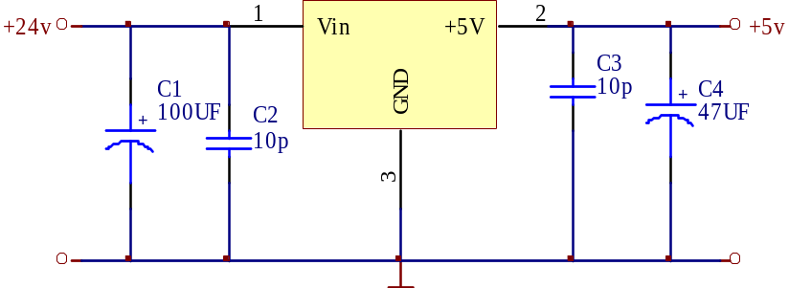
图4.1 电源电路

4.2 太阳能电池板组件
在新能源中，公认技术含量最高、最有发展前途的是太阳能发电。太阳能发电主要有太阳能热发电和太阳能光发电两种基本方式。
(1) 太阳能热发电：将吸收的太阳辐射热能转换成电能的装置，可分为两类：一类是太阳能热电直接转换，如温差发电等，目前功率都很小，有的尚处于原理试验阶段；另一类是太阳能热动力发电，是将太阳热能通过热机带动发电机发电，其基本构成包括集热装置、储能系统、热机和发电机等。有些国家正在研制较大功率的装置，已达到并网发电的实际应用水平。由于太阳能热发电技术复杂，商业应用只适合比较大的容量，因此发展不快，实际应用不多。
(2) 太阳能光发电：不通过热过程，直接将太阳的光能转换成电能的利用方式，可分为光伏发电、光感应发电、光化学发电和光生物发电。目前应用的光伏发电，是将照射到太阳能电池上的光，产生光伏效应直接转换成直流电能输出，一般由太阳能电池方阵及支架、蓄电池、控制器、逆变器等部分组成。其缺点：间歇性。受气候条件影响；能量密度低；初始投资高。迄今已有100多个国家参与太阳能光电池的开发应用。近年来，产量迅速增加．生产成本开始下降^{[7]}。目前．光伏发电主要用于三大方面：为无电场合提供电源；太阳能日用电子产品。如各类太阳能充电器、太阳能灯具等；并网发电。
太阳能电池的基本特性:太阳能电池阵列的伏安特性具有强烈的非线性。太阳能电池阵列的额定功率是在以下条件下定义的：当日射S=l000W／m2；太阳能电池温度T=25℃；大气质量AM=1.5时，太阳能电池阵列输出的最大功率便定义为它的额定功率。太阳能电池阵列额定功率的单位为“峰瓦”，记以“Wp”。
为了让太阳能电池组件在一年中接收到的太阳辐射能尽可能的多，要为太阳能电池组件选择一个最佳倾角。关于太阳能电池组件最佳倾角问题的探讨，近年来在一些学术刊物上出现得不少。
通过Hay模型的计算，可以得到的不同倾角平面的月平均太阳辐照量变化。在不同角度倾斜面上，太阳辐照量差别较大，要为电池板选择合适的倾角使其能获得最大的太阳辐照量^{[8]}。
太阳能电池板分为单晶硅和多晶硅两种，多晶面积较大，发电效率没有单晶高，因此根据需要本设计采用70W单晶硅太阳能电池组件。

4.3 蓄电池
蓄电池组是太阳能电池方阵的储能装置，其作用是将方阵在有日照时发出的多余电能储存起来，在晚间或阴雨天时供负载使用。蓄电池组由若干蓄电池串并联而成。一般容量要能在无太阳辐射的日子里，满足用户要求的供电时间和供电量。目前常用的是铅酸蓄电池，重要的场合也有用镉镍蓄电池，但价格较高，相对来说应用没有前一种广泛。
蓄电池是一种化学电源，它将直流电能转变为化学能储存起来。需要时再把化学能转变为电能释放出来。能量转换过程是可逆的，前者称为蓄电池充电，后者称为蓄电池放电。在光伏发电系统中，蓄电池对系统产生的电能起着储存和调节作用。由于光伏系统的功率输出每天都在变化，在日照不足发电很少或需要维修光伏系统时。蓄电池也能够提供相对稳定的电能^{[9]}。
在光伏发电系统中，蓄电池处于浮充放电状态，夏天日照量大，方阵给蓄电池充电；冬天日照量小，这部分储存的电能逐步放出。在这种季节性循环的基础上还要加上小得多的日循环：白天方阵给蓄电池充电，晚上负载用电则全部由蓄电池供给。因此要求蓄电池的自放电要小，耐过充放，而且充放电效率要高，当然还要考虑价格低廉，使用方便等因素。
蓄电池的循环寿命主要由电池工艺结构与制造质量所决定。但是使用过程和维护工作对蓄电池寿命也有很大影响，有时是重大影响。首先，放电深度对蓄电池的循环寿命影响很大，蓄电池经常深度放电，循环寿命将缩短。其次，同一额定容量的蓄电池经常采用大电流充电和放电，对蓄电池寿命都产生影响。大电流充电，特别是过充时极板活性物质容易脱落，严重时使正负极板短路；大电流放电时，产生的硫酸盐颗粒大，极板活性物质不能被充分利用，长此下去电池的实际容量将逐渐减小，这样使用寿命也会受到影响。
本电路采用铅酸免维护蓄电池，不需专门的维护；即便倾倒电解液也不会溢出，不向空气中排放氢气和酸雾；安全性能更好。但是对蓄电池的过充电更为敏感，因此对过充保护要求高；当长时间反复过充电后，蓄电池极板易变形。

4.4 照明负载
LED外施电压后在其内部会产生受激电子跃迁光辐射。按照不同半导体基本材料的物理特性，所产生的光波长是不同的。发光二极管的实质性结构是P—N结，在半导体P—N结通以正向电流时注入少数载流子，少数载流子的发光复合就是发光二极管的工作机理。半导体P—N结发光实质为固体发光，而各种固体发光都是固体内不同能量状态的电子跃迁的结果。半导体材料的发光机理决定了单一LED芯片不可能发出连续光谱的白光，必须以其它的方式合成白光。白光LED通常是在发射蓝光的InGaN基材上涂荧光材料，荧光材料在受到蓝光激励时会发出黄光，蓝光和黄光的混合物形成白光^{[10]}。
由于LED是直流供电器件，很容易制成直流灯具，广泛应用于直流系统，如太阳能灯具产品。超高亮白光LED应用于太阳能灯具，单个束光型超高亮度LED发光管其产生的光线方向性太强，综合视觉效果较差，因此应首选平光型超高亮LED或平光型与束光型超高亮LED组合使用，将多个LED集中于一起，排列组合成一定规则的LED发光源^{[11]}。超高亮白光LED发光源既要保证有一定的照射强度，又要使其具有较高的光效，然而电流的增大，光通量虽然增大，但是，另一方面电流的增加会引起光源热损耗的增加，通常导致管温的增加，其综合效果是光效降低，所以把光通量和光效的交合点为最佳工作点，一般为17.5mA 。
超高亮白光LED发光源具有如下优点 ：
(1)寿命长。LED的寿命长达100000h，而白炽灯的寿命一般不超过2000 h，荧光灯的寿命也不过5000 h左右。
(2)效率高。相对于传统的第一代照明光源白炽灯，LED的功耗只有前者的10％～20％。
(3)绿色环保。与广泛使用的第二代照明荧光灯相比，LED不含汞、无频闪，是一种环保光源。
(4)耐低温。环境使用温度在一40℃～80℃ ，环境适应性非常强^{[7]}。
这种电路的关键是针对蓄电池的充放电特性设计一个比较好的电压比较点，再加上发光二极管构成的充放电状态指示电路，便成了一个具有实用功能的智能控制器，具有防蓄电池过放电、过充电功能。在太阳辐照不足的几个月，由于蓄电池的充电状态通常较低，使蓄电池放电时端电压也较低，这样负载工作电流较小、功率小，系统也能够工作更长的时间。反之在太阳辐照比较充足时，负载工作电流较大、功率大、也更亮^{[12]}。
太阳能LED发光源：在太阳能LED灯具中，发光源所用的LED数量，从1个到上千个不等，一定数量的LED组成一个发光源时，其排列和组合是一个非常重要的关键点。即不同的排列和组合对整体的亮度都有影响。在LED排列组合上依据光学原理及数学推导建立数学模型，最有效地发挥超高亮白光LED的发光效率，并使得单位面积LED的数量少以降低成本。
本设计采用的单个高亮管的正常工作电压3.3V，共采用28个1W高亮管，每7个高亮管串联成一组，共四组并连在电路中，这样也可以减少当电路中的某一个高亮管出现故障时对其他高亮管的影响，由于高亮管的直射效果好，所以灯具的体积要尽量小一些，这样可以使高亮管的照射范围更大一些，高亮管尽量选用照射角度大一些的高亮管^{[13]}。

4.5 蓄电池和太阳能板的选用
该电源给路灯供电,该路灯的工作电压为24V ,工作电流约1.2A。由于路灯一天要工作8个小时左右,考虑连续阴天3天情况下系统的供电,后备电源须具有24h的供电能力,且按80%的放电率计算,则蓄电池的容量如公式（1）为:
Qx=(Tx×Is)=(24×1.2)/0.8=36(Ah) (1)
式中:
Qx——蓄电池容量;
Tx——蓄电池放电时间;
Is——设备工作电流。
应选用24V/36Ah免维护蓄电池。
有日照时，要求太阳能板给蓄电池充电，每天有效充电时间8H,两天充满,则可计算出太阳能板输出的功率如式(2)：
P=24Ic
=Vg〔Qx+Qs ×(D-1)〕/(Tc ×D)
=24Qx/Tc=24*(36+9.6)/16=68.4W (2)
式中:
Qx——蓄电池容量；
D——充满电需要的天数；
Qs——日耗蓄电池容量；
Vg——设备工作电压；
Tc——充电满电所用时间。
则太阳能板取24V/70W。
太阳能LED灯具的具体技术指标如表4.1所示：
太阳能电池 | 70W ，24 V
LED发光源 | 28只LED、每只1 W
工作温度 | -40℃ +80℃
过充保护电压 | 26 V(25C)
过放保护电压 | 22 V
蓄电池 | 24 V,36Ah
照明时间 | 天黑后，光控自动启动电光转换功能，使路灯点亮；在深夜时控（时间点可调）自动使路灯熄灭；早晨时控（时间点可调）自动使路灯点亮；天亮后光控自动恢复到光电转换模式
阴雨天保证时间 | 保证连续3个阴雨天正常工作
表4.1 太阳能LED灯具的主要性能指标

4.6 显示电路
本电路采用单片机串口显示，由74LS164作为数码管驱动电路，二极管D1、D2和D3起降压、保护数码管作用，数码管用四位，前两位显示小时内容，后两位显示分钟内容，电路图如图4.2。STC12C2051单片机的串行口RXD，TXD为一个全
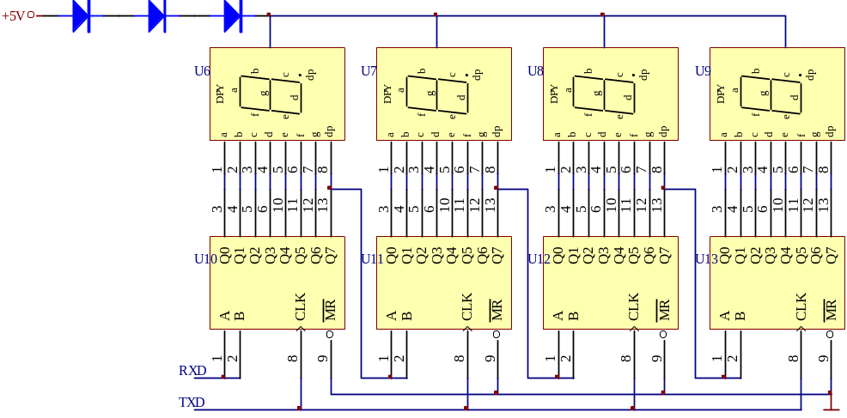
图4.2 显示电路
双工串行通信口，但工作在方式0下可作同步移位寄存器用，其数据RXD(P3.0)端串行输出或输入；而同步移位时钟由TXD(P3.1)端串行输出，在同步时钟作用下，实现由串行到并行的数据通信。由于74LS164在低电平输出时允许通过的电流达8mA，故不必添加驱动电路，亮度也较理想^{[14]}。

4.7 过充、过放控制电路
过充控制，就是在蓄电池处于过充状态时断开充电电路，过放控制电路就是在蓄电池处于过放状态时断开放电电路。过充、过放控制都是为了保护蓄电池,延长蓄电池的使用寿命。过充、过放控制电路如图4.3。过充、过放判断的依据主要是蓄电池电压的高低，其工作原理如下：

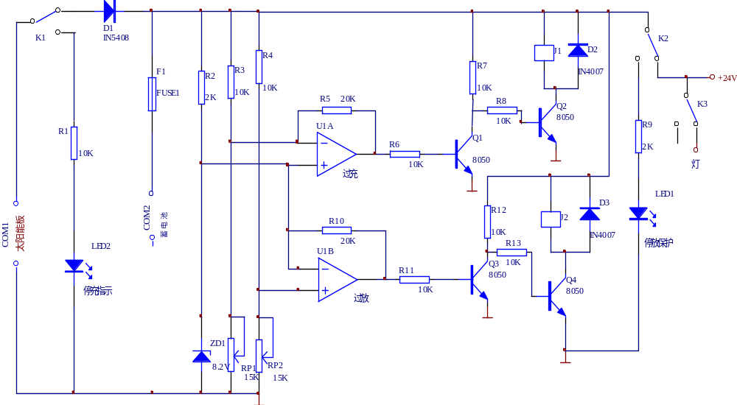
图4.3 过充过放控制电路
过充控制电路中将继电器J1的开关串联在充电电路中，当白天有太阳光时处于正常充电状态时，由太阳能板吸热经继电器开关常闭点向蓄电池充电，当蓄电池的电压高于26V时，认为蓄电池处于过充状态，U1A“-”端电压高于“+”端电压时U1A输出“-”，低电平，使Q1截止，同时Q2导通，继电器线圈J1通电，则继电器常闭点断开，常开点闭合，充电电路断开过充指示灯亮，停止向蓄电池充电，达到过充保护功能。
过放控制电路中将继电器J2的开关串联在放电电路中，当处于正常放电状态时，放电电路正常工作。在晚上由蓄电池向负载供电时，当蓄电池的电压低于22V时，认为蓄电池处于过放状态，此时U1B“+”端电压低于其“-”端电压时，U1B输出“-”低电平，使Q3截止，同时Q4导通，继电器线圈J2通电，继电器开关由常闭点转到常开点，放电电路就断开，过放指示灯亮停止向负载供电。达到过放保护功能^{[15]}。

4.8 DS1302的结构及工作原理
在设计中一般使用的计时功能电路有软件计时，定时器定时，但其缺点是计时有误差，需要隔一段时间校正一次；另一种就硬件计时，现在流行的串行时钟电路很多，如DS1302、 DS1307、PCF8485等。这些电路的接口简单、价格低廉、使用方便，被广泛地采用^{[12]}。在设计中采用是硬件定时，时钟芯片DS1302。DS1302是DALLAS公司的一种具有涓细电流充电能力的电路，主要特点是采用串行数据传输，可为掉电保护电源提供可编程的充电功能，并且可以关闭充电功能。采用普通32.768kHz晶振。
DS1302 是美国DALLAS公司推出的一种高性能、低功耗、带RAM的实时时钟电路，它可以对年、月、日、周日、时、分、秒进行计时，具有闰年补偿功能，工作电压为2.5V～5.5V。采用三线接口与CPU进行同步通信，并可采用突发方式一次传送多个字节的时钟信号或RAM数据。DS1302内部有一个31×8的用于临时性存放数据的RAM寄存器。DS1302是DS1202的升级产品，与DS1202兼容，但增加了主电源/后背电源双电源引脚，同时提供了对后背电源进行涓细电流充电的能力^{[16]}。

表4.2为 DS1302引脚功能,图4.4为与单片机的连接图,其中Vcc1为主电源，VCC2为后备电源。在一般情况下，由主电源供电，同时主电源向备用电源充电，在主电源关闭的情况下，也能保持时钟的连续运行。DS1302由Vcc1或Vcc2两者中的较大者供电。当Vcc2大于Vcc1＋0.2V时，Vcc2给DS1302供电。当Vcc2小于Vcc1时，DS1302由Vcc1供电。X1和X2是振荡源，外接32.768kHz晶振。RST是复位/片选线，通过把RST输入驱动置高电平来启动所有的数据传送。
表4.2 DS1302的管脚介绍
管脚名称 | 功 能
X1、X2 | 32.768kHz晶振引脚
RST | 复位
I/O | 数据输入/输出
SCLK | 写保护
VCC1 、VCC2 | 电源引脚
GND | 地

RST输入有两种功能：首先，RST接通控制逻辑，允许地址/命令序列送入移位寄存器；其次，RST提供终止单字节或多字节数据的传送手段。当RST为高电平时，所有的数据传送被初始化，允许对DS1302进行操作。如果在传送过程中RST置为低电平，则会终止此次数据传送，I/O引脚变为高阻态。上电运行时，在Vcc≥2.5V之前，RST必须保持低电平。只有在SCLK为低电平时，才能将RST置为高电平。图4.4SCL、I/O、RST与单片机连接实现1302的读写控制。
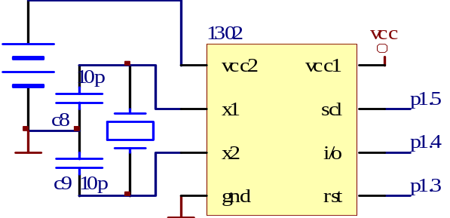
图4.4 1302与单片机的连接图

4.9 存储器AT24C02简介
存储器AT2402的1，2，3脚为空脚，4脚为接地端，5脚为数据端，6脚为时钟端，7脚为写保护端口，8脚为电源端口。其与单片机的连接如图4.5所示：

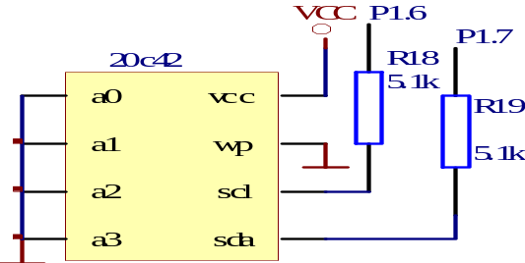

图4.5 24C02与单片机连接图
AT24C02在本设计中的作用是掉电存储器，是为了防止电源突然断开的时候，用户的信息不会丢失，存储当前设定的信息。AT24C02是ATMEL公司的2KB字节的电可擦除存储芯片，由于AT24C02的数据线和地址线是复用的，采用串口的方式传送数据，所以只用两根线SCL（移位脉冲）和SDA（数据/地址）与单片机传送数据。电压最低可以到2.5V，额定电流为1mA，静态电流10uA(5.5V)，芯片内的资料可以在断电的情况下保存相当长的时间，而且采用8脚的DIP封装，使用方便。
表4.3 24C02的管脚介绍
管脚名称 | 功 能
A0、A1、A2 | 器件地址选择
SDA | 串行数据/地址
SCL | 串行时钟
WP | 写保护
VCC | +1.8V～6.0V工作电压
GND | 地

图中R18、R19为上拉电阻，其作用是减少AT24C02的静态功耗。每当设定一次信息，系统就自动调用存储程序，将信息保存在芯片内；当系统重新上电的时候，自动调用读存储器程序，将存储器内的信息，读到缓存单元中，供主程序使用。

第五章 系统软件设计
系统的软件设计主要包括程序初始化、时间设定子程序、1302的读写程序、24C02的读写程序、时间比较子程序、按键子程序、显示刷新子程序等共同组成。程序开始要进行初始化，调用24c02内部存储的开关路灯时间点，程序每各一段时间调一次1302中的时间^{[17]}。通过程序将设定的时间同系统当前时间进行比较，设定的比较间隔为1秒一次，当时间相同时，则通过程序输出控制信号，对驱动电路进行驱动。系统总体程序流程图如图5.1所示。
如果想调整开关路灯时间点和1302中的当前时间可以通过设置的按键手动进行时间的调节图中开关S1、S2、S3分别为显示1302时间键，功能键和加一键。具体程序流程图如图5.2所示。

暗
亮
是
否
是
否
否
否
是
是
保护现场
选定时器初值
光线亮暗

是否已开路灯
是否到
关灯时间

是否到开
路灯时间
关 灯
返 回
是否是第一次检测到光线暗
开 灯
中断T0
调24c02开关灯时间
调1302读时间
扫描按键
开 始
初始化
图5.1 总体程序流程图

中断 T1
保护现场
送定时器初值
是否到30MS
功能键标志位=？
=0
=1
=2
=3
=4
=5
=6
显示1302时间时闪烁
显示1302时间分闪烁
显示关路灯时间点分闪烁
显示开路等时间点时闪烁，存关路灯时间
显示1302时间，存开路灯时间
是
返 回
=7
显示开路灯时间点分闪烁
显示1302时间
显示关路灯时间点时闪烁，存1302时间

图5.2 功能键程序流程图
以下是总体电路图
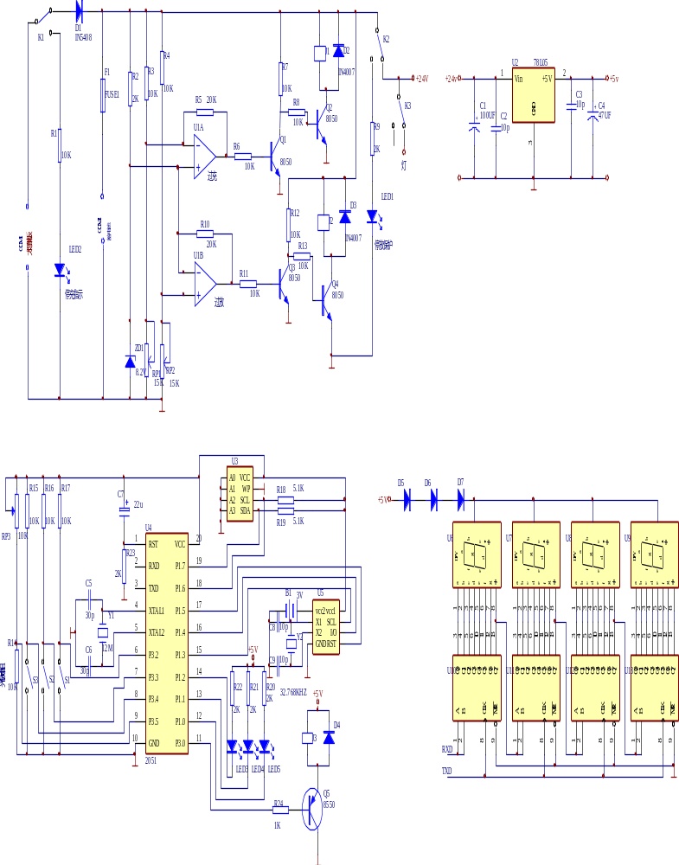

结束语
本次毕业设计的太阳能路灯设计是针对已经存在的路灯进行改进，首先采用了太阳能电池作为能源，以达到环保节约的目的。设计中使用了光控和时控相结合的方法，避免了光控方法易受干扰，时控需频繁设置时间的麻烦，为了节约用电，在深夜行人较少时路灯根据设置的熄灯时间熄灭，早上行人多时根据设置的开灯时间亮灯。其次内部设置有蓄电池，用于保证在阴雨天气供电。本设计需要改进的地方有由于蓄电池自身的容量限制，不能保证在阴雨天长时间对外供电。
希望这个问题在以后的新型能源出现之后可以得到圆满解决。

参考文献
[1] 凌玲.太阳能半导体照明的机遇及前景.新材料产业,2003（11）
[2] 刘树民.太阳能光伏发电系统的设计与施工.科学出版社,2006
[3] 许日滔.车用LED头灯组研发介绍.台湾车辆研测资讯,2005
[4] 平远.新型太阳能照明灯[J].发明与创新,2005（01）
[5] 李朝青.单片机原理及接口技术.北京:北京航空航天出版社,1999
[6] 张正华.有机太阳电池与塑料太阳电池.化学工业出版社,2006
[7] 刘宏,张晓晶.高亮度白光LED直流照明灯的研究.节能与环保,2005（5）
[8] 李建海.太阳能的开发与我国的可持续发展.兰州教育学院学报,2003（3）
[9] 冯昌,徐进明.超高亮度LED在太阳能城市灯光系统中的应用．武汉科技学院学报，2003年（16）
[10] Peng Hai-Lan、Zhang Yi-Hui、Jiang Zhi-Long．A high-accuracy data acquisition system based on PCI bus[J]．Power System Technology，v28，n 4,
[11] 项红升,李明,王志华等.LED在绿色节能照明中的应用进展.可再生能源,2004（5）
[12] Cosimo mperiale. A programmable, multichannel electronic system generating delayed pulses[J]. Measurement, Volume 25, Issue 2, March 1999,
[13] 岳静,黄文轩.太阳能电源的应用与展望[J].通讯世界，2002（02）:7
[14] 郭廷玮,太阳能的利用和前景[M].北京：科学普及出版社,1984
[15] 赵争鸣,刘建政等.太阳能光伏发电及其应用[M].北京:科学出版社,2005.10
[16] 江雪山.智能路灯控制电路.家庭电子,2006.2
[17] 赵贵顾,雷英豪.时钟控制器.新颖实用电路,2004.8

致谢
四个多月的毕业设计结束了，这次毕业设计让我学到了很多东西。毕业设计是大学四年所学知识的综合应用，为以后的工作打下坚定的基础。经过这次毕业设计，使我对太阳能电池板的工作原理有了进一步的了解。在设计中我得到了老师的悉心指导，她的渊博知识、严格要求、严谨作风都给我留下了很深刻的印象，将使我受用一生，在此对老师表示感谢，另外在设计当中也得到了很多同学的支持，在此感谢他们。
鉴于水平有限，难免存在一些错误和漏洞，望各位专家、学者不吝赐教，在此向大家表示衷心的感谢。

附录1
程序： BITCNT EQU 30H
BYTECNT EQU 31H
COMMAND EQU 32H
RCUDAT EQU 33H ； 定义1302 读出地址
XMTDAT EQU 3BH ； 定义1302 写入地址
IO_DATA BIT P1.4 ； 定义1302数据输入/输出端
SCLK BIT P1.3 ; 定义1302串行时钟
RST BIT P1.5 ; 定义1302复位
SCL BIT P1.6 ; 定义24c02串行时钟
SDA BIT P1.7 ; 定义24c02串行数据
XSJ BIT P3.2 ; 定义显示开关键
GNJ BIT P3.3 ; 定义功能键
JYJ BIT P3.4 ; 定义加1键
GM BIT P3.5 ; 定义光敏电阻输入端
TS2 BIT P1.0 ; 定义调时钟指示发光二极管
TGLD BIT P1.1 ;定义调关路灯指示发光二极管
TKLD BIT P1.2 ;定义调开路灯指示发光二极管
ORG 0000H
AJMP MAIN ;主程序入口地址
ORG 000BH
AJMP T0INT ;T0中断入口地址
ORG 001BH
AJMP T1INT ;T1中断入口地址
ORG 0030H
MAIN： MOV TMOD,#11H ;设置定时器T0,T1工作于模式1
SETB 30H
CLR 31H
MOV 73H，#0 ; 功能键标志位
MOV 72H，#0 ; 闪烁标志位
CLR 32H
CLR 33H ; 闪烁标志位
MOV 70H，#0
MOV TH0，#0D8H
MOV TL0，#0F0H
MOV TH1，#0D8H
MOV TL1，#0F0H ; 定时10ms初值
MOV R3 ，#0AIH
MOV R4 ，#00H
MOV R1 ，#76H
MOV R7 ，#04H ; 读出24c02操作
LCALL EEPR
LCALL OSC_ENABLE ; 初始化1302时钟启动操作
LCALL WRIT_ENABLE ; 初始化1302允许数据输入
LCALL R_MANY ; 调1302多字节读出程序
SETB TR0
KGXS： LCALL R_MANY
*******按键扫描程序*******
JB XSJ ，XSBZ
LCALL YS10MS
JB XSJ， XSBZ ; 判断显示开关键
CPL 30H ; 显示标志位
MOV 7BH ，75H
MOV 7AH ，74H
LCALL XS
XSBZ： JB30H ，PDGX ; 判断标志位
SETB TR1
JB GNJ ，PDGX ; 判断功能键
LCALL YS10MS
JB GNJ , PDGX
INC 73H ； 功能键标志位加1
MOV A , #1 , POTS; ； 调时钟时
CLR TSZ
JB JYJ , PDGX
LCALL TS10MS
JB JYJ , PDGX ; 加一键
INC 75H ;1302 ； 1302时加一
MOV A , 75H
CJNE A , #2 , PDTS
MOV 75H ，#0 ； 判断是否调到24时
PDTS： CJNE A , #2 , POTF
JB JYJ , PDTF
LCALL YS10MS
JB JYJ , PDTF
INC 74H ; 1302分加一
MOV A , 74H
CJNE A , #60 ，PDTF
MOV 74H ,#0
PDTF： CJNE A , #3 ,PDGS
SETB TSZ
CLR TGLD
LCALL W_MANY ; 存1302时、分
JB JYJ , PDGS
LCALL YS 10MS
JB JYJ , PDGS
INC 79H ; 关路灯时加一
MOV A , #24 , PDGS
MOV 79H ，#0
PDGS： CJNE A , #4 , PDKS
JB JYJ , PDKS
LCALL YS10MS
JB JYJ PDKS
INC 78H ; 关路灯分加一
CJNE A ,#60 , PDKS
MOV 78H , #0
PDKS： CJNE A , #5 , PDKF
SETB TGLD
CLR TKLD
JB JYJ PDKF
LCALL YS10MS
JB JYJ , PDKF
INC 77H ; 开路灯时加一
MOV A , #77H
CJNE A ,#24 , PDKF
MOV 77H , #0
PDKF： CJNE A , #6 , PDJS
JB JYJ , PDJS
LCALL YS10MS
JB JYJ , PDJS
INC 76H ; 开路灯分加一
MOV A , #76H
CJNE A ,#60 , PDJS
MOV 76H ,#0
PDJS： CJNE A , #7 , PDGX
MOV 73H ,#0
MOV R3 , #0A0H
MOV R4 , #00H
MOV R1 , #76H
MOV R7 , #04H
LCALL EEPW ; 向24c02存内容
SETB TKLD
SETB TR0
PDGX ：JB 30H , KGXS
CLR TR1
*******中断T0服务程序*******
T0INT： PUSH PSW
PUSH ACC
MOV 7H0 , #0D8H
MOV TL0 , #0F0H
JB P3.5 RETTT ； 判断光线强弱
JB 32H , WSKD ； 判断是否已开灯
CLR 31H
S ETB 32H
WSKD： JB 31H , YSC ; 输出标志位
MOV A , 75H
CJNE A , 79H , KLD ; 比较关灯时间点
MOV 74H
CJNE A , 78H , KLD ; 比较关灯分时间点
GLD： SETB P3.6 ; 关灯
SETB 31H
AJMP RETT
YSC： MOV A , 75H
CJNE A , 77H , GLD
MOV A , 74H
CJNE A , 76好，GLD
CLR 31H
KLD： CLR P3.6
AJMP RETT
RETT： SETB P3.6
CLR 32H
RETT： POP ACC
POP PSW
RETI
*******中断T1服务程序*********
T1INTPUSH PSW
PUSH ACC
MOV 7H1, #0D8H
MOV TL1 , #0F0H
INC 70H
MOV A ,70H
CJNE A , #30 , FRET
MOV A , 73 H
CJNE A ,#0 , SZSS
MOV 7BH , 75H
MOV 7AH , 74H
AJMP FRET
SZSS： CJNE A , #1 , SZSF
JB 33H , SSSZ
MOV 7BH , 75H
MOV 7AH , 74H
AJMP FRET
SSSZ： MOV 7BH , # 0FFH
MOV 74H , #74H
CPL 33H
AJMP FRET
SZSF： CJNE A , #2 ， GDSS
JB 33H , SFSZ
MOV 7BH , 75H
MOV 7AH , 74H
AJMP FRET
SFSZ ：: MOV 7BH , 75H
MOV 7AH , #0FFH
CPL 33H
AJMP FRET
GDSS： CJNE A , #3 ,GDSF
JB 33H SSGD
MOV 7BH , 79H
MOV 7AH , 78H
AJMP FRET
SSGD： MOV 7BH , #0FFH
MOV 7AH ,7BH
CPL FRET
AJMP FRET
GDSF： CJNE A , #4 , KDSS
JB 33H DFGD
MOV 7BH , 79H
MOV 7AH , 78H
AJMP FRET
SFGD： MOV 7BH , 79H
MOV 7AH , #0FFH
CPL 33H
AJMP FRET
KDSS： CJNE A , #5 ,KDSF
JB 33H ,SSKD
MOV 7BH , 77H
MOV 7AH , 76H
AJMP FRET
SSKD： MOV 7BH , 0FFH
MOV 7AH , 76H
AJMP FRET
KDSF： CJNE A , #6 ,FRET
JB 33H , SFKD
MOV 7BH , 77H
MOV 7AH , 76H
AJNP FRET
SFKD： MOV 7BH , 77H
MOV 7AH , #0FFH
CPL 33H
FRET： LCALL XS
POP ACC
POP PSW
REIT
;**********允许数据输入**********
WRIT_ENABLE:
MOV COMMAND,#8EH
MOV BYTECNT,#1H
MOV R0,#XMTDAT
MOV XMTDAT,#00H
ACALL SEND_BYTE
RET
;**********禁止数据输入**********
WRITE_DISABLE:
MOV COMMAND,#8EH
MOV BYTECNT,#1H
MOV R0,#XMTDAT
MOV XMTDAT,#80H
ACALL SEND_BYTE
RET
;**********时钟启动操作**********
OSC_ENABLE:
MOV COMMAND,#80H
MOV BYTECNT,#1H
MOV R0,#XMTDAT
MOV XMTDAT,#00H
ACALL SEND_BYTE
RET
;**********时钟停止操作**********
OSC_DISABLE:
MOV COMMAND,#80H
MOV BYTECNT,#1H
MOV R0,#XMTDAT
MOV XMTDAT,#80H
ACALL SEND_BYTE
RET
;**********写星期内容**********
W_WEEK:
MOV COMMAND,#8AH
MOV BYTECNT,#1H
MOV R0,#XMTDAT
ACALL SEND_BYTE
RET
;**********写小时内容**********
W_HOUR:
MOV COMMAND,#84H
MOV BYTECNT,#1H
MOV R0,#XMTDAT
ACALL SEND_BYTE
RET
;**********写分钟内容**********
W_MINUTE:
MOV COMMAND,#82H
MOV BYTECNT,#1H
MOV R0,#XMTDAT
ACALL SEND_BYTE
RET
;**********写秒内容**********
W_SECOND:
MOV COMMAND,#80H
MOV BYTECNT,#1H
MOV R0,#XMTDAT
ACALL SEND_BYTE
RET
;**********读星期内容**********
R_WEEK:
MOV COMMAND,#8BH
MOV BYTECNT,#1H
MOV R1,#RCVDAT
ACALL RECEIVE_BYTE
RET
;**********多字节写入数据*********
W _MANY:
MOV COMMAND,#0BEH
MOV BYTECNT,#8
MOV R0,#XMTDAT
MOV XMTDAT,43H
MOV XMTDAT+1,44H
MOV XMTDAT+2,45H
MOV XMTDAT+5,46H
MOV XMTDAT+7,#0
ACALL SEND_BYTE
RET
;**********多字节读出数据*********
R_MANY:
MOV COMMAND,#0BFH
MOV BYTECNT,#8
MOV R1,#RCVDAT
ACALL RECEIVE_BYTE
RET
;**********发送数据**********
SEND_BYTE:
CLR RST
NOP
CLR SCLK
NOP
SETB RST
NOP
MOV A,COMMAND
MOV BITCNT,#08H
S_BYTE0:
RRC A
MOV IO_DATA,C
NOP
SETB SCLK
NOP
CLR SCLK
DJNZ BITCNT,S_BYTE0
NOP
S_BYTE1:
MOV A,@R0
MOV BITCNT,#08H
S_BYTE2:
RRC A
MOV IO_DATA,C
NOP
SETB SCLK
NOP
CLR SCLK
DJNZ BITCNT,S_BYTE2
INC R0
DJNZ BYTECNT,S_BYTE1
NOP
CLR RST
RET
;**********数据接收**********
RECEIVE_BYTE:
CLR RST
NOP
CLR SCLK
NOP
SETB RST
MOV A,COMMAND
MOV BITCNT,#08H
R_BYTE0:
RRC A
MOV IO_DATA,C
NOP
SETB SCLK
NOP
CLR SCLK
DJNZ BITCNT,R_BYTE0
NOP
R_BYTE1:
CLR A
CLR C
MOV BITCNT,#08H
R_BYTE2:
NOP
MOV C,IO_DATA
RRC A
SETB SCLK
NOP
CLR SCLK
DJNZ BITCNT,R_BYTE2
MOV @R1,A
INC R1
DJNZ BYTECNT,R_BYTE1
NOP
CLR RST
RET
EEPW: SETB SDA
SETB SCL
NOP
NOP
CLR SDA
MOV A,R3
ACALL SUBS
MOV A,R4
ACALL SUBS
AGAIN: MOV A,@R1
INC R1
ACALL SUBS
DJNZ R7,AGAIN
CLR SDA
ACALL DELAY
SETB SCL
ACALL DELAY
SETB SDA
RET
SUBS: MOV R0,#08H
LOOP: CLR SCL
RLC A
MOV SDA,C
NOP
NOP
SETB SCL
ACALL DELAY
DJNZ R0,LOOP
CLR SCL
ACALL DELAY
SETB SCL
REP: MOV C,SDA
JC REP
CLR SCL
RET
DELAY: NOP
NOP
RET
;读子程序如下：
;R3=10100001(命令+器件+3位地址+读/写。器件 地址一个 芯片，是000 ）
;（R4) =片内字节地址
;(R1）预读数据存放地址指针
;(R7)=连续度字节数
EEPR: SETB SDA
SETB SCL
CLR SDA ; 发开始信号
MOV A,#0a0h
ACALL SUBS
MOV A,R4
ACALL SUBS
SETB SDA
SETB SCL
CLR SDA
MOV A,R3
SETB ACC.0
ACALL SUBS
MORE: ACALL SUBR
MOV @R1,A
INC R1
DJNZ R7,MORE
CLR SDA
ACALL DELAY
SETB SCL
ACALL DELAY
SETB SDA
RET
SUBR: MOV R0,#08H
LOOP2: SETB SCL
ACALL DELAY
MOV C,SDA
RLC A
CLR SCL
ACALL DELAY
DJNZ R0,LOOP2
CJNE R7,#01H,LOOW
SETB SDA
AJMP SETOK
LOOW: CLR SDA
SETOK: ACALL DELAY
SETB SCL
ACALL DELAY
CLR SCL
ACALL DELAY
SETB SDA
RET
;**********显示子程序**********
XS: MOV R0,#33H
MOV R1,#79H
MOV R7,#4
SZZH: MOV A,@R0
INC R0
MOV B,#16
DIV AB
MOV @R1,B
INC R1
MOV @R1,A
INC R1
DJNZ R7,SZZH
MOV R1,#79H
MOV R6,#7
MOV DPTR,#TAB
BK: MOV A,@R1
MOVC A,@A+DPTR
MOV SBUF,A
JNB TI,$
CLR TI
INC R1
DJNZ R6,BK
RET
TAB: DB 11H,0D7H,32H,92H ,0D4H,98H,18H,0D3H,10H,90H
;**********延时30MS子程序**********
YS10MS: MOV R4,#1DH
TM: MOV R5,#0FFH
TM1: DJNZ R5,TM1
DJNZ R4,TM
RET
END

